* 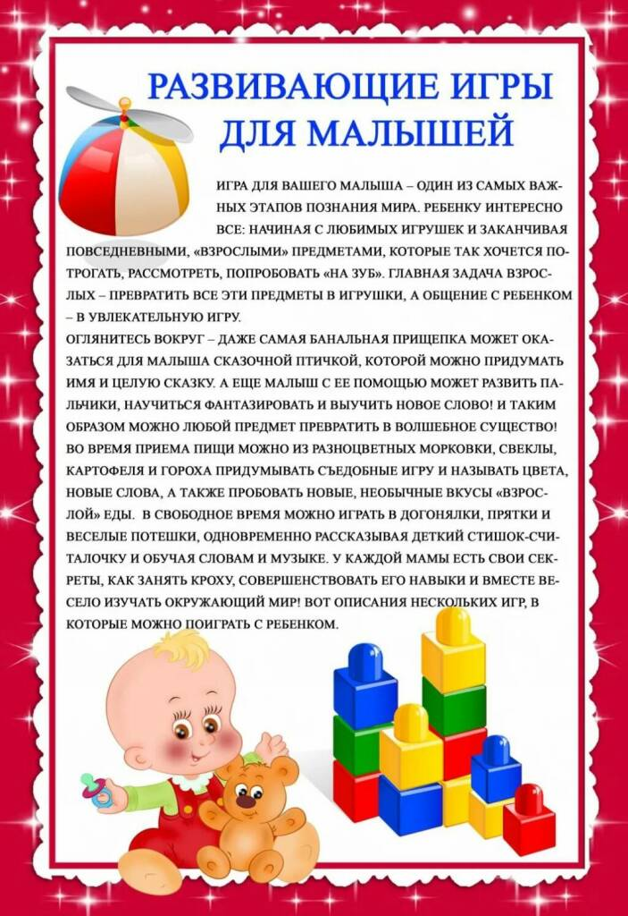**[Дом](http://nash-sekret.ru/category/dom)**